Mercury System

Sistema modulare per applicazioni IoT

Neopixel Board (SB120)

|  |  |  |  |  |
| --- | --- | --- | --- | --- |
| **Nome Cliente** | **Progetto** | **Major Rev** | **Minor Rev** | **Data** |
| Internal | Mercury System – SB120 | 1 | 2 | 14/04/2016 |

|  |  |  |  |  |
| --- | --- | --- | --- | --- |
| **Revisioni** | | | | |
| **Autore** | **Data** | **Major** | **Minor** | **Descrizione** |
| Francesco Ficili | 14/04/2016 | 1 | 0 | Prima release. |
| Francesco Ficili | 29/05/2016 | 1 | 1 | Reworked. |
| Francesco Ficili | 31/03/2018 | 1 | 2 | Aggiunta command set table. |
|  |  |  |  |  |
|  |  |  |  |  |
|  |  |  |  |  |
|  |  |  |  |  |
|  |  |  |  |  |
|  |  |  |  |  |
|  |  |  |  |  |
|  |  |  |  |  |
|  |  |  |  |  |
|  |  |  |  |  |
|  |  |  |  |  |
|  |  |  |  |  |
|  |  |  |  |  |
|  |  |  |  |  |
|  |  |  |  |  |
|  |  |  |  |  |
|  |  |  |  |  |
|  |  |  |  |  |

Sommario

1. Introduzione 4

2. Schema a blocchi Hardware Infrared Board 5

3. Requisiti Hardware 7

4. Requisiti Software 8

5. Command Set 8

6. Power/Voltage Budget 9

# Introduzione

Questo documento ha lo scopo di descrivere in dettaglio le specifiche relative alla scheda elettronica Mercury Neopixel Board, che costituisce una delle schede slave del “Mercury System”.

# Schema a blocchi Hardware Infrared Board

In figura 2.1 è riportato lo schema a blocchi di principio del sistema. Il cuore del sistema è un microcontrollore PIC16F1825, RISC a 8-bit, prodotto dalla Microchip Technology.

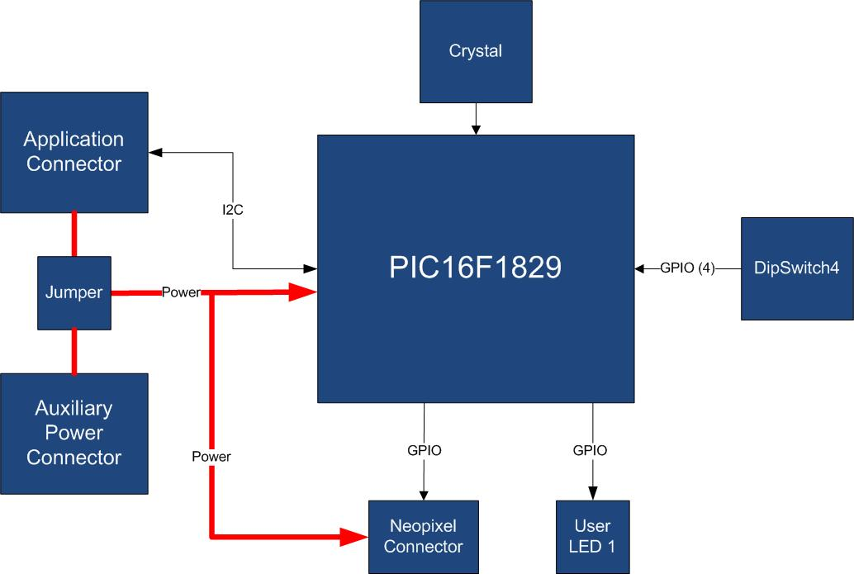

*Figura 2.1 – Schema a blocchi hardware*

I collegamenti in nero indicano collegamenti di segnale, i collegamenti in rosso indicano collegamenti di potenza.

La MCU utilizzata ha le seguenti caratteristiche (vedi Tabella 2.1).

|  |  |
| --- | --- |
| **Parameter Name** | **Value** |
| Program Memory Type | Flash |
| Program Memory (KB) | 14 |
| CPU Speed (MIPS) | 8 |
| RAM Bytes | 1,024 |
| Data EEPROM (bytes) | 256 |
| Digital Communication Peripherals | 1-UART, 1-A/E/USART, 1-SPI, 1-I2C1-MSSP(SPI/I2C) |
| Capture/Compare/PWM Peripherals | 2 CCP, 2 ECCP |
| Timers | 4 x 8-bit, 1 x 16-bit |
| ADC | 12 ch, 10-bit |
| Comparators | 2 |
| Temperature Range (C) | -40 to 125 |
| Operating Voltage Range (V) | 1.8 to 5.5 |
| Pin Count | 20 |
| XLP | Yes |
| Cap Touch Channels | 12 |

*Tabell 2.1 – Caratteristiche Hardware* PIC16F1829

Il microcontrollore principale si interfaccia alla Mercury base board tramite l’application connector. Da questo connettore preleva l’alimentazione e si interfaccia al bus I2C, in modo da poter comunicare con la MCU della base board. Per consentire la scalabilità di potenza elettrica nelle applicazioni, un secondo connettore di alimentazione può essere selezionato come sorgente di alimentazione tramite un opportuno jumper.

La MCU è collegata tramite 4 linee di I/O ad un dipswitch a 4 posizioni, che permette di impostare l’indirizzo del nodo slave (nel caso di utilizzo di più di un nodo slave sulla rete I2C).

La schede dispone di un connettore a 3 poli per l’interfacciamento di strip o ring Neopixel. I modelli suggeriti sono i codici Futura 2846-STICK8NEOPIXE e 2846-RING16NEOPIXEL.

La scheda dispone di una memoria non volatile EEPROM interna, per lo stoccaggio di parametri di configurazione.

# Requisiti Hardware

Il sistema deve rispettare i requisiti hardware riportati in tabella 3.1

|  |  |
| --- | --- |
| **Requisito** | **Descrizione** |
| SB120_HW_010 | Il connettore per i moduli Neopixel è costituito da una strip femmina a 3 poli. |
| SB120_HW_020 | Il connettore per la scheda application è costituito da due connettori singoli a passo 2,54mm, 10x1 e 8x1 disposti ai lati del PCB. |
| SB120_HW_030 | Il connettore di potenza ausiliario è costituito da un connettore JST a due poli. |
| SB120_HW_040 | Il layout della scheda è rappresentato nella figura in basso:  LayoutBoard.jpg |
| SB120_HW_050 | Le dimensioni indicative della scheda dovranno essere 38x40mm. |
| SB120_HW_060 | Il jumper è costituito da una strip maschio a 3 poli. |

*Tabell 3.1 – Requisiti Hardware*

# Requisiti Software

Il sistema deve rispettare i requisiti funzionali riportati in tabella 4.1

|  |  |
| --- | --- |
| **Requisito** | **Descrizione** |
| SB120_SW_010 | Il sw della scheda deve implementare il set di comandi standard per gli slave del sistema Mercury. |
| SB120_SW_020 | Il sw della scheda deve implementare il set di comandi dedicato, riportato al paragrafo 5. |
| SB120_SW_030 | Il sistema deve gestire il SW watchdog con periodo di 2s e rate di refresh di 100ms. |

*Tabell 4.1 – Requisiti Funzionali*

# Command Set

Il sistema deve implementare il seguente set di comandi (tabella 5.1), specifico per la **SB110**.

|  |  |  |  |
| --- | --- | --- | --- |
| **Codice** | **Nome Cmd** | **Parametri** | **Descrizione** |
| 0x50 | CH1 Write Pixel | Nessuno | Controlla i Neopixel del canale 1 (a seconda del numero e dei colori impostati). |
| 0x51 | CH1 Set Pixel Color | Green (1 byte)  Red (1 byte)  Blue (1 byte) | Setta la tricromia primaria per i Neopixel del canale 1 (verde-rosso-blu). |
| 0x52 | CH1 Set Pixel Number | Pixel Number (1 byte) | Setta il numero di Neopixel del canale 1 (max = 100). |
| 0x53 | CH2 Write Pixel | Nessuno | Controlla i Neopixel del canale 2 (a seconda del numero e dei colori impostati). |
| 0x54 | CH2 Set Pixel Color | Green (1 byte)  Red (1 byte)  Blue (1 byte) | Setta la tricromia primaria per i Neopixel del canale 2 (verde-rosso-blu). |
| 0x55 | CH2 Set Pixel Number | Pixel Number (1 byte) | Setta il numero di Neopixel del canale 2 (max = 100). |
| 0x56 | CH3 Write Pixel | Nessuno | Controlla i Neopixel del canale 3 (a seconda del numero e dei colori impostati). |
| 0x57 | CH3 Set Pixel Color | Green (1 byte)  Red (1 byte)  Blue (1 byte) | Setta la tricromia primaria per i Neopixel del canale 3 (verde-rosso-blu). |
| 0x58 | CH3 Set Pixel Number | Pixel Number (1 byte) | Setta il numero di Neopixel del canale 3 (max = 100). |

*Tabella 5.1 – Command Set*

# Power/Voltage Budget

In tabella 6.1 è riportato il voltage budget del sistema:

|  |  |
| --- | --- |
| **Componente** | **Operating Voltage Range [V]** |
| uC | 2.0 – 3.6 (regolato a 3.0) |
| Neopixel | 3,5 – 5,3 (Vbatt o PBxx) |
|  |  |

*Tabella 6.1 – Voltage budget*

In tabella 6.2 è riportato il power budget del sistema:

|  |  |  |  |
| --- | --- | --- | --- |
| **Componente** | **Low Power (e.g Sleep)** | **Typ. Power Cons.** | **Peak Power Cons.** |
| uC | 100nA | 10uA | 1mA |
| Neopixel | Dipende dal Numero | Dipende dal Numero | Dipende dal Numero |
|  |  |  |  |

*Tabella 6.2 – Power budget*